

משרד הביטחון
סיור חברה וביטחון לאומי בירושלים

לוקחים אחריות ; דרך, ערך, מורשת

מועד משוער ~ מאי / יוני 2020
כמות משתתפים 100+

"קום התהלך בארץ לאורכה ולרוחבה כי לך אתננה" (בראשית י"ג)
תוכנית וסדר יום:
- 08:00 - התכנסות בשורק ויציאה ב 2 אוטובוסים לירושלים.
- 09:00 - ארוחת בוקר / אפשרי במודל מזנון מהיר, כריכים וקפה .
- 09:30 - פתיחה והצגת מטרות הסיור / נצ"מ דימ' גדעון מור
- 09:45 – מוזיאון ידידי ישראל (יוסף ריבלין 20) / מוזיאון לסובלנות ?
- יש אפשרות להתחיל בבוקר בעיר דוד החל מתעלת הכנענית והרחוב ההודיאני ולהמשיך את מנהרת הכותל.
- 10:00 - סיור במוזיאון ודיון בסוגיית הערך "הנני" - שליחות או משלח יד ?
- 11:15 - סיור רגלי דרך המוזיאון לסובלנות / בית הקברות המוסלמי / ממילא /הרצל / שער יפו.
- עיר מעורבת ומורכבת; דילמות ואתגרים בין מערב למזרח העיר על רקע היווצרות הגבולות 48 – 67;
- מה בין העיר החדשה לבין העיר העתיקה- מחוברת או מחולקת ?
- הנרטיב והערך של צדקת הדרך, במבחן אישי ולאומי, האם "בזכות הכוח -או בכוח הזכות"?
- מה בין זכויות קניין לבין זכויות היסטוריות ?.
- 13:15 – ביקור אישי בכותל.
- 13:30 – סיור הר הבית או תצפית המחכמה אם נופל בחג הרמאדן.
- מקום קדוש - מהי קדושה ? דתות -יהדות, נצרות ואיסלאם וביטחון לאומי.
- מקום רגיש – מהם הרגישות וכיצד מנהלים סכסוך בים הכוחות והגורמים השונים ?
- 14:45 - נסיעה לארוחת צהריים.
- 15:15 - ארוחת צהריים – מסעדה טובה _ כשר, בשרי )
- 17:00- הליכה ברחוב יפו למוזיאון המוזיקה
- 17:30 – סיור במוזיאון המוזיקה כולל מופע מוזיקלי.
- אפשרות לסיור בחיזיון אור קולי הללויה בעיר דוד/ מופע דוד המלך במגדל דוד
- 19:00 – אפשרות לסיור מורחב בקרב החברה החרדית, במאה שערים;
- סיור מודרך (עם מדריך חרדי מקומי ) ומפגש חוויתי אוטנטי עם הסביבה.
- ביקור ושיחה עם יואליש קרוייס קמב"ץ העדה החרדית בביתו.
- יסודות ומבנה החברה החרדית נצ"מ דימ' גדעון מור וישראל שפירא.
- 22:00 – נסיים בערב הוואי ומיוחד במחניהודה של הלילה עם בירה טובה.
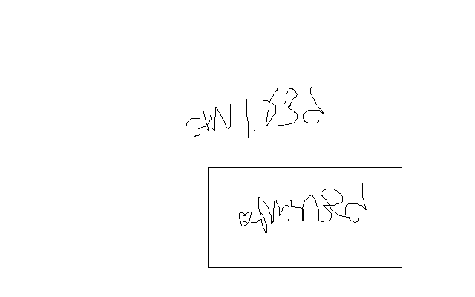
- 23:30 – נסיעה חזרה לשורק.

נצ"מ דימ' גדעון מור
ג - מ ידע

